Trường THCS Phúc Đồng

GIỚI THIỆU SÁCH THÁNG 1
NĂM HỌC 2023- 2024

Chủ điểm: Kỹ năng sống
Giới thiệu sách : Học nói lời xin lỗi
BS: Khổng Anh Tú STK : 4776
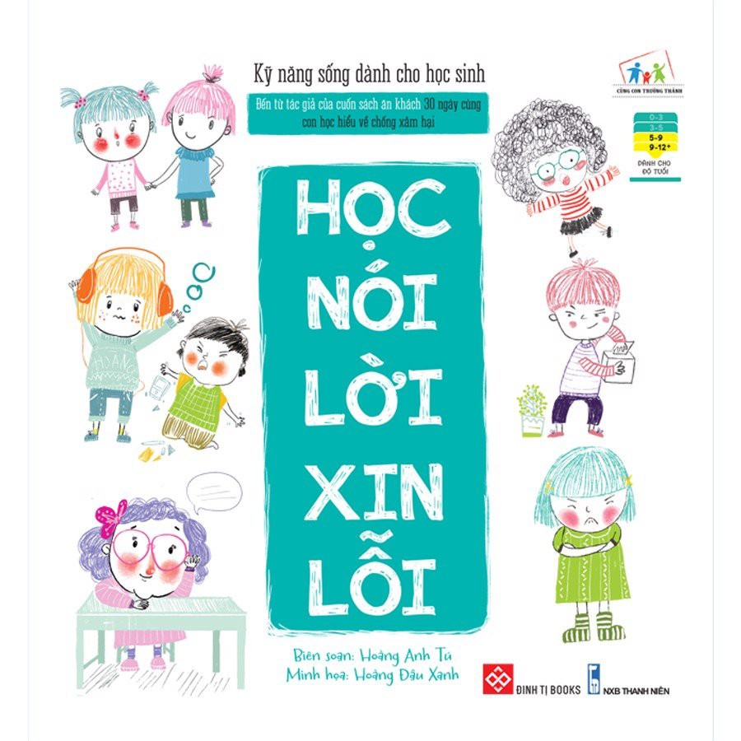

"Lời xin lỗi là chất keo siêu kết dính của cuộc sống. Nó có thể hàn gắn bất cứ điều gì". Cuốn sách mô tả, trình bày về nguyên nhân, cách thức và thực hành Lời xin lỗi – Lời cảm ơn hàng ngày: trong gia đình, ở trường, mối quan hệ bạn bè, các mối quan hệ xã hội... Bên cạnh đó sách cũng có những ví dụ và minh họa trực quan để bạn đọc hiểu và dễ dàng thực hành theo. Cùng Đinh Tị Books tìm hiểu ý nghĩa của cuốn sách này trong sự phát triển của con trẻ nhé!

Ý nghĩa của cuốn sách "Kỹ năng sống dành cho học sinh - Học nói lời xin lỗi"
Cuốn sách "Kỹ năng sống dành cho học sinh - Học nói lời xin lỗi" mang ý nghĩa quan trọng trong việc giáo dục và phát triển kỹ năng giao tiếp và tự quản lý tinh thần cho học sinh. Cuốn sách tập trung vào việc giúp học sinh học cách biểu đạt lời xin lỗi một cách chân thành và hiệu quả, từ đó hướng dẫn họ cải thiện mối quan hệ xã hội và xây dựng tính cách tốt đẹp.

Ý nghĩa đầu tiên của cuốn sách là giúp học sinh hiểu rõ tầm quan trọng của việc xin lỗi. Qua việc học cách xin lỗi một cách chân thành và thành thật, học sinh có thể hiểu được tác động tích cực của việc giữ gìn mối quan hệ và giải quyết xung đột trong cuộc sống hàng ngày.

Thứ hai, cuốn sách giúp học sinh nắm vững cách biểu đạt lời xin lỗi một cách đúng cách và tế nhị. Việc biết cách lựa chọn từ ngữ, diễn đạt cảm xúc một cách dễ nghe và tôn trọng đối tác trong quá trình xin lỗi là điểm cốt yếu để xây dựng mối quan hệ tốt đẹp và giữ vững lòng tin.

Cuốn sách cũng đóng vai trò quan trọng trong việc phát triển kỹ năng giao tiếp và tư duy tốt đẹp cho học sinh. Việc học cách thể hiện lời xin lỗi không chỉ giúp họ đạt được sự tha thứ từ người khác mà còn rèn luyện khả năng tự nhìn nhận sai lầm của mình và cố gắng sửa chữa.

Cuốn sách: “Học nói lời xin lỗi & Học nói lời cảm ơn” của tác giả: Hoàng Anh Tú được nhà xuất bản Thanh Niên ấn hành năm 2019 với khổ sách 19,5x20,5cm gồm 80 trang.
Cuốn sách mô tả, trình bày về nguyên nhân, cách thức và thực hành Lời xin lỗi Lời cảm ơn hàng ngày: Trong gia đình, ở trường, mối quan hệ bạn bè, các mối quan hệ xã hội... Bên cạnh đó sách cũng có những ví dụ và minh họa trực quan để bạn đọc hiểu và dễ dàng thực hành theo.
"Lời xin lỗi là chất keo siêu kết dính của cuộc sống. Nó có thể hàn gắn bất cứ điều gì".
Một đứa trẻ biết xin lỗi không phải là 1 đứa trẻ đụng đâu cũng xin lỗi. Cuốn sách "Học nói lời xin lỗi" giúp các con nói lời xin lỗi thể hiện sự lịch sự của một em bé văn mình và biết cả những tình huống mà các con không cần xin lỗi.
Cuốn sách "Học nói lời cảm ơn" cũng vậy. Lời cảm ơn ở đây không chỉ là lời cảm ơn khi được giúp đỡ, được yêu thương, mà còn thay cho lời xin lỗi để các con suy nghĩ tích cực về những lỗi lầm của mình. Hoặc lời cảm ơn khi được khen ngợi chính là sự tự tin quý báu mà đứa trẻ nào cũng cần phải có. Đừng như nhiều người lớn, khi được khen ngợi lại giãy nảy lên từ chối!
Bằng tranh minh họa dễ thương cùng nội dung thiết thực, hữu ích, hai cuốn sách này chính là hai cuốn "cẩm nang" mà mọi bạn nhỏ đều cần có.
Sách hiện có tại thư viện trường.
Trân trọng giới thiệu đến bạn đọc!
Tổ CTTV

